**Игровые  мотивы  и  организация игр**

 Игровые формы обучения, как никакая другая технология, способствуют использованию различных способов мотивации:

***Мотивы общения:***

* Дети, совместно решая задачи, участвуя в игре, учатся общаться, учитывая мнение товарищей.
* Совместные эмоциональные переживания во время игры способствуют укреплению межличностных отношений.
* Моральные мотивы. В игре каждый ученик может проявить себя, свои знания, умения, свой характер, волевые качества, своё отношение к деятельности, к людям.

При распределении ролей в игре педагог использует следующие ***приёмы***:

* назначение на роль непосредственно взрослым;
* назначение на роль через старшего (капитана, водящего);
* выбор на роль по итогам  игровых конкурсов (лучший проект, костюм, сценарий);
* добровольное принятие роли ребёнком, по его желанию;
* очерёдность выполнения роли в игре.

**Заключение**

**Игра**– это не только удовольствие и радость для ребёнка, но и закрепление навыков, которыми он недавно овладел. Дети в игре чувствуют себя самостоятельными – по – своему желанию общаются со сверстниками,  реализуют и углубляют свои знания и умения. Играя, дети познают окружающий мир, изучают цвета, форму, свойства материала и пространство, знакомятся с растениями, животными, адаптируются к многообразию человеческих отношений. Таким образом. Игровая технология играет основную роль в  развитии ребёнка.

КОГКУСО «Мурыгинский детский дом – интернат «Родник»

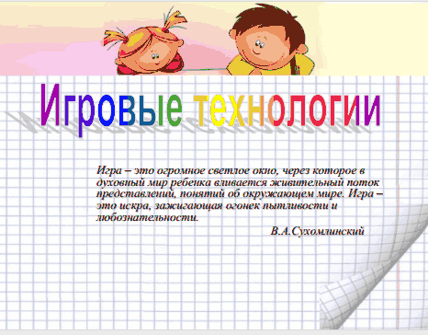

**Подготовили:**

**Ложкина Л.П.**

**Нелаева И.В.**

**Зубкова Н.П.**

Мурыгино 2016

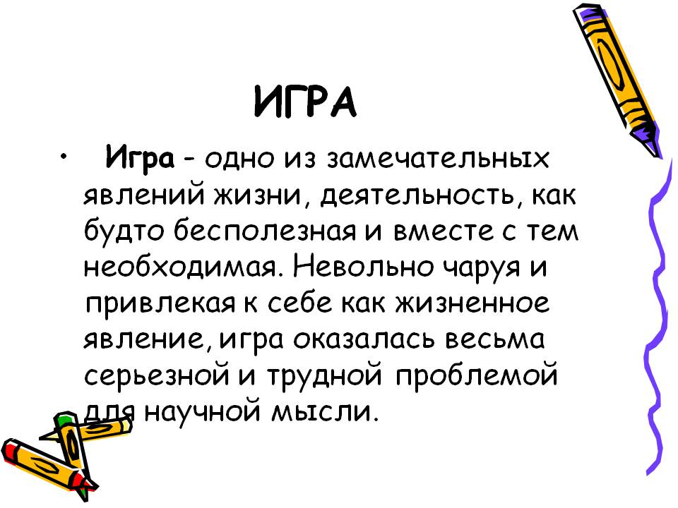

Понятие «**игровые педагогические технологии**» включает достаточно обширную группу методов и приёмов организации педагогического процесса в форме различных педагогических игр. В отличие от игр вообще, педагогическая игра обладает существенным признаком - четко обучения и соответствующим ей педагогическим результатом, которые могут быть обоснованы в явном виде и характеризуются учебно-познавательной направленностью.

Главные черты игры:

* Наличие правил
* Свободная
* Творческая
* Эмоциональная приподнятость.

***Цели игровой педагогической технологии:***

1. ***Цель первого уровня*** – удовольствие от самого процесса игры. В этой цели отражена установка определяющая готовность к любой активности, если она приносит радость.
2. ***Цель второго уровня*** – функциональная, она связана с выполнением правил  игры, разыгрыванием сюжетов, ролей.
3. ***Цель третьего****уровня*  отражает творческие задачи игры – разгадать, угадать, распутать, добиться результатов и т.п.

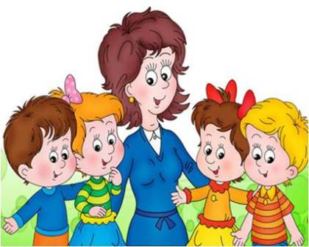

Реализация игровых приемов и ситуаций в образовательном процессе происходит по следующим основным ***направлениям:***

* дидактическая цель ставиться перед детьми в форме игровой задачи;
* деятельность подчиняется правилам игры;
* учебный материал используется в качестве её средства;
* в деятельность вводится элемент соревнования, который переводит дидактическую задачу в игровую;
* успешное выполнение дидактического задания связывается с игровым результатом.

